

**Муниципальное казенное общеобразовательное учреждение**

**«Мунинская средняя общеобразовательная школа им. М.Х. Ахмедудинова»**

|  |  |  |  |
| --- | --- | --- | --- |
| E-mail: [school.muni@mail.ru](mailto:school.muni@mail.ru) | | тел.89288369334 | 368988. с. Муни Ботлихского района РД |
| ОГРН-1040500682628, | ИНН-0506006159, | | КПП-050601001 |

**Приказ № 10**

**от 15 июня 2020 года по МКОУ «Мунинская СОШ им. М.Х. Ахмедудинова»**

**«Об окончании обучения на уровне основного общего образования**

* + - **выдачи документов об образовании»**

*«В соответствии с Федеральным законом от**29.12.2012 № 273-ФЗ «Об образовании в Российской Федерации», приказа Министерства просвещения РФ от 11 июня 2020 г. № 295 «Об особенностях заполнения и выдачи аттестатов об основном общем и среднем общем образовании в 2020 году».*

**ПРИКАЗЫВАЮ:**

* 1. Выдать аттестаты об основном общем образовании с отличием и приложения к ним следующим выпускникам 9-го класса, завершившим обучение по образовательным программам основного общего образования и имеющим итоговые отметки «отлично» по всем учебным предметам учебного плана:
     1. ***Гаджиевой Аминат Магомедшариповне***
     2. ***Гаджиевой Халимат Гаджаровне***
     3. ***Даитгаджиевой Патимат Гамзатовне***
     4. ***Хайбулаевой Асият Салмановне***
  2. Считать завершившим обучение по образовательным программам среднего общего образования и выдать аттестаты об основном общем образовании и приложения к ним следующим учащимся:
     1. ***Абдулаева Марият Бадрудиновна***
     2. ***Абдулаева Патимат Лабазангаджиевна***
     3. ***Гаджиева Барият Зулпукановна***
     4. ***Гаджиева Аминат Гаджиявовна***
     5. ***Гаджимусалаева Саният Шахрурамазановна***
     6. ***Дибирмагомедов Набиюла Ражабович***
     7. ***Закарьяева Патимат Магомедовна***
     8. ***Ибрагимова Патимат Ражабдибировна***
     9. ***Идрисов Али Шамилович***
     10. ***Камилов Абдурахман Шарукадиевич***
     11. ***Камилов Магомед Нуцалханович***
     12. ***Лабазанова Айшат Магомедалиевна***
     13. ***Лабазангаджиев Магомед Курбангаджиевич***
     14. ***Магомедов Абакар Магомедович***
     15. ***Магомедова Аминат Магомедовна***
     16. ***Магомедов Магомед Ибрагимханович***
     17. ***Магомедов Магомед Муртузович***
     18. ***Магомедова Патимат Мусаевна***
     19. ***Набиева Патимат Арифовна***
     20. ***Набиева Рупият Ражабгаджиевна***
     21. ***Омаргаджиев Магомед Зайнудинович***
     22. ***Пахрудинов Абдурашид Магомедович***
     23. ***Шахруев Магомед Курбанович***
     24. ***Шахруева Патимат Ражабдибировна***

1. Заместителю руководителя по учебно-воспитательной работе ***М.Г.*** ***Ашиковой****:*

3.1. в срок *до* 0*3.06.2020* внести итоговые отметки и сведения о выпускниках основного общего образования в электронную базу для печати аттестатов и в книгу регистрации выданных документов об образовании в соответствии с Порядком заполнения, учета и выдачи аттестатов;

3.2. внести в книгу регистрации список выпускников текущего учебного года в алфавитном порядке, номера бланков – в возрастающем порядке;

3.3. в срок *до* *15.06.2020* подготовить заполненные аттестаты и приложения к аттестатам к выдаче;

3.4. выдать аттестаты о среднем общем образовании на торжественном мероприятии *16.06.2020* под личную подпись выпускников;

3.5. заверить записи в книге регистрации подписем классного руководителя, руководителя образовательной организации, и печатью школы.

1. 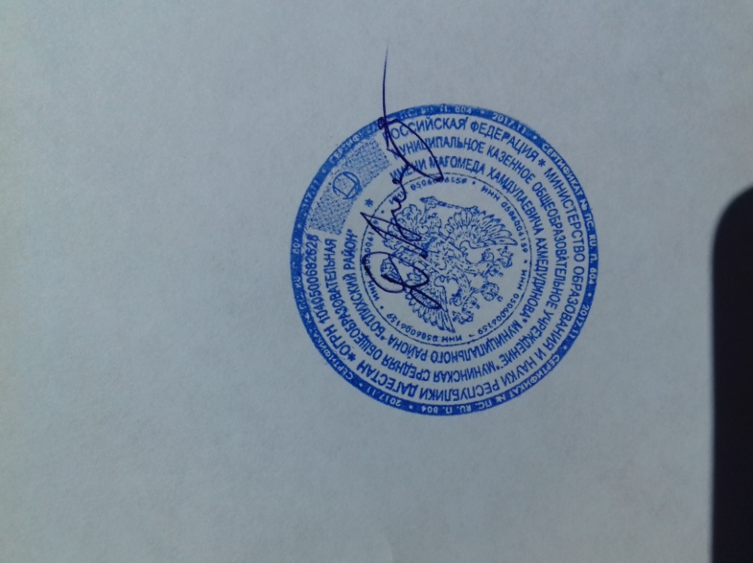Контроль исполнения приказа оставляю за собой.

|  |  |  |
| --- | --- | --- |
| **Директор школы** | **________ /А.М. Джафаров/** | |
| **С приказом ознакомлены**: |  |  |
| Заместитель руководителя |  |  |
| по учебно-воспитательной работе | _________ / *М.Г.* *Ашикова***.**/ *15.06.2020* *г* | |
|  |  |  |